# **BIOSEDMED** : Biorémédiation Ex Situ Innovante des Sédiments de Dragage Méditerranéens par Application de Bactéries Hydrocarbonoclastiques

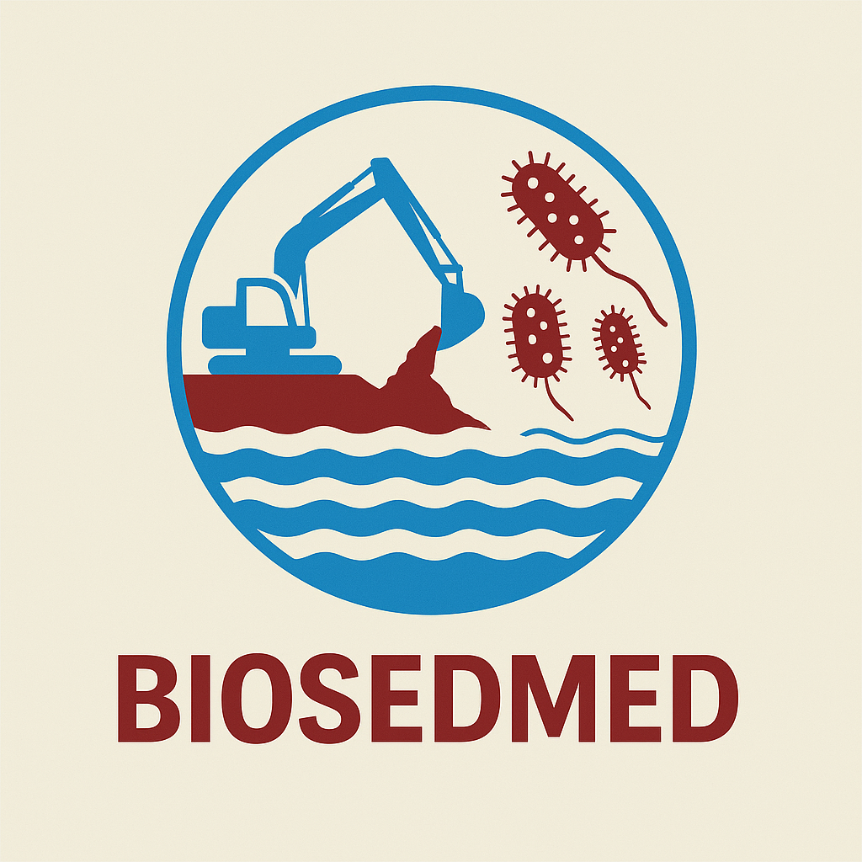

**Interreg NEXT MED Programme**

**Éligibilité**

**Priorities :**

1. **A more competitive and smarter Mediterranean**
   1. **Developing and enhancing research and innovation capacities and the uptake of advanced technologies**

## **Partenaires du projet**

Le projet bénéficie d'un solide **partenariat** impliquant des **institutions académiques** et des **centres de recherche** renommés :

* **Centre National de Recherche et de Développement de la Pêche et des Ressources Halieutiques (CNRDPR Alger)**, Algérie : Expertise en gestion durable des ressources maritimes. Corr
* **Université de Sousse**, Tunisie : Contribution à la recherche en bioremédiation et gestion des pollutions maritimes. Full part
* **Université d'Alanya**, Turquie : Spécialisation en études environnementales et technologie marine. Full part
* **Université de Calabre**, Italie : Expertise en biotechnologie et écologie marine. Full part

**Ports et régions ciblés :**

* **Port d'Arzew** (Algérie) : Port industriel majeur, avec des risques de pollution dus aux activités pétrolières.
* **Région d'Alanya** (Turquie) : Zone côtière méditerranéenne avec un port à trafic important, exposé à la pollution par hydrocarbures.
* **Région de Calabre** (Italie) : Région méditerranéenne à fort trafic maritime, avec des risques écologiques liés aux hydrocarbures.

**Partenaires associés**

* **Université de Tlemcen**, Algérie : Recherche en gestion environnementale et développement durable.
* **Université de Tizi Ouzou**, Algérie : Expertise en biotechnologie et bioremédiation.
* **Université de Chlef**, Algérie : Contribution à l'étude de l'impact des pollutions marines sur les écosystèmes locaux.
* **Centre Universitaire de Maghnia**, Algérie : Recherche en gestion environnementale et développement durable.

## Excellence

CONTEXTE

La bioremédiation ex situ des sédiments de dragage méditerranéens constitue une innovation technique majeure pour la dépollution durable des milieux aquatiques contaminés par des hydrocarbures.

Approche de base actuelle

Le développement de cette approche repose sur l’application de bactéries hydrocarbonoclastiques capables de dégrader efficacement les polluants organiques. Le développement expérimental implique la mise en œuvre d’expériences, de mesures précises, ainsi que des tests d’évaluation des performances des souches bactériennes sélectionnées.

Situation actuelle

Des campagnes d’expérimentation des performances et de tests de compatibilité entre bactéries et sédiments sont réalisées pour caractériser les grandeurs clés telles que le taux de biodégradation, la cinétique de traitement et la stabilité microbienne.

Quel est la limitation actuelle ??? => Problématique

* + Objectif du projet
  + Objectifs spécifiques

Objectifs spécifique du projet

L’objectif est d'améliorer de manière significative les taux de dépollution, réduire substantiellement la concentration en hydrocarbures, et augmenter l'efficacité globale du procédé.

Méthodologie

Optimisation de performance

Une recherche approfondie des meilleurs paramètres (température, humidité, nutriments, aération) et des meilleures solutions techniques/technologiques est entreprise pour optimiser les performances du système.

Mise à l’échelle

Parallèlement, des outils de calcul, de simulation et de modélisation numériques sont utilisés pour prévoir le comportement des systèmes biologiques et affiner les conditions opératoires avant leur transfert à l’échelle supérieure. Des projections de prototypage ainsi que l’implantation d’installations pilotes permettent de tester en conditions semi-industrielles la robustesse de la méthode. Cette étape critique vise à définir avec précision les paramètres et caractéristiques optimaux pour assurer le succès du procédé en vue d’une réalisation industrielle à grande échelle.

Problématique ?

L'ensemble de ces démarches contribue à lever les incertitudes ou inconnues technico-scientifiques concernant la performance, la compatibilité environnementale et la durabilité de la bioremédiation ex situ des sédiments méditerranéens.

## **Impact**

### **Priorité 1 : Promouvoir l'innovation durable et les solutions technologiques**

Le projet s'inscrit pleinement dans la **Priorité 1** du programme **Interreg NEXT MED**, qui vise à encourager l'innovation durable et à développer des solutions technologiques pour répondre aux défis environnementaux de la région méditerranéenne. Plus spécifiquement, le projet s'aligne sur cette priorité de la manière suivante :

1. **Innovation technologique dans la gestion de la pollution marine** : Le projet propose une **solution innovante** de bioremédiation utilisant des **agents microbiens adaptes au traitement de la pollution portuaire**, ce qui constitue une approche novatrice pour traiter la pollution par les hydrocarbures et métaux dans les zones portuaires. Cette approche s'appuie sur des **technologies propres et durables**, alignant le projet avec les objectifs d'innovation technologique de la priorité 1.
2. **Transfert de technologie et implantation des sites pilotes dans les portuaire contamines** : En développant et en testant des **prototypes pilotes**, le projet contribuera à **l'innovation durable** dans les **technologies de dépollution**. Le transfert de ces technologies aux **ports** et **régions côtières** méditerranéennes aidera à améliorer la **gestion de la pollution** tout en favorisant des solutions technologiques écologiques à grande échelle.

### **Sous-thème 1.1 : Améliorer la gestion intégrée des zones côtières et marines**

Le projet répond directement au **sous-thème 1.1** du programme **Interreg NEXT MED**, qui met l'accent sur **l'amélioration de la gestion intégrée des zones côtières et marines**. Voici comment il s'intègre à cet objectif :

1. **Réduction de la pollution dans les zones portuaires et côtières** : L’objectif principal du projet est de **réduire la pollution marine**, notamment dans les **ports** (comme le **port d'Arzew**, **Alanya** et **Calabre**), à travers la réduction de la pollution des sédiments destinés aux dragages qui seront réintroduite dans le milieu marin après dépollution en utilisant des solutions **biologiques** et **autonomes** adaptées à chaque zone spécifique. Cette approche permet de traiter la **pollution par hydrocarbures** de manière efficace, contribuant ainsi à une gestion plus durable des **zones côtières et marines**.
2. **Approche intégrée et collaborative** : Le projet implique une **collaboration transméditerranéenne** entre plusieurs pays (Algérie, Tunisie, Turquie, Italie), renforçant ainsi la gestion intégrée des zones côtières et marines. L'intégration de **partenaires scientifiques** et **universitaires** locaux permet une **gestion collaborative** des ressources maritimes et la **création d'une gouvernance partagée**, essentielle pour une gestion durable des zones côtières et marines.
3. **Mise en œuvre de solutions écologiques durables** : L'usage de **biotechnologies** pour la dépollution marine s'intègre dans une gestion durable des zones maritimes. Le projet applique des **technologies respectueuses de l'environnement** qui ne perturbent pas les écosystèmes marins, garantissant une **gestion équilibrée** entre les activités humaines et la protection des ressources naturelles maritimes.
4. **Amélioration des capacités locales en gestion côtière et marine** : Par la mise en œuvre de cette solution innovante, le projet permettra de **renforcer les capacités locales** des **autorités portuaires**, **des pêcheurs**, et des **entreprises maritimes** en matière de gestion de la pollution marine. La formation des acteurs locaux dans les pays partenaires garantira un **transfert de connaissances** et une **adaptation des solutions aux spécificités locales**, renforçant ainsi la gestion intégrée des zones côtières et marines.

### **Objectifs spécifiques et résultats attendus**

Le projet s'aligne également avec les objectifs spécifiques définis dans l’appel à projet **Interreg NEXT MED**, à savoir :

* **Réduire l'impact environnemental** de la pollution par hydrocarbures dans les ports et zones côtières méditerranéens, contribuant ainsi à **la protection de la biodiversité marine** et à **l'amélioration de la qualité de l'eau**.
* **Promouvoir une économie bleue durable** dans les régions méditerranéennes par l'utilisation de technologies de bioremédiation, renforçant ainsi la compétitivité des secteurs économiques maritimes tout en soutenant les activités de **pêche**, **tourisme** et **commerce maritime**.

**Développer des solutions de gestion transfrontalière** en coopération avec des institutions académiques, des centres de recherche et des autorités locales dans la région, ce qui garantit un **partage des bonnes pratiques** et des **solutions adaptées** aux problématiques locales

## 3.Implementation

|  |  |  |  |  |  |
| --- | --- | --- | --- | --- | --- |
| **WP** | **Objectif** | **Activités** | **Indicateurs** | **Résultats attendus** | **Sources de vérification** |
| **WP1** | Caractérisation des sédiments de dragage méditerranéens  **Université d'Alanya** | - Réception des sédiments dragués dans plusieurs sites méditerranéens - Analyse des niveaux de contamination par hydrocarbures, métaux et autres polluants - Analyse écotoxicologique des sédiments - Élaboration d’un rapport détaillé sur la qualité des sédiments | - Nombre de sites de dragage analysés - Types et niveaux de contamination identifiés - Rapport détaillé sur la qualité des sédiments | Profil complet de la pollution des sédiments dans plusieurs sites méditerranéens | Rapports d’analyse Données d’écotoxicologie |
| **WP2** | Optimisation du procédé de biorémédiation Ex Situ  **Université de Calabre** | - Prélèvement de sédiments pollués - Développement des bioréacteurs aux traitements de la pollution par les sédiments dragués : conception et mise en marche - Optimisation des conditions de traitements des hydrocarbures et métaux dans les bioréacteurs pilotes - Évaluation de l’efficacité de traitement | - Protocole de biorémédiation développé - Nombre de bioréacteurs installés - Niveau d’efficience du traitement des polluants | Protocole efficace pour la biorémédiation à l’échelle pilote | Rapports d’optimisation des bioréacteurs Résultats d’évaluation de l’efficacité |
| **WP4** | Application ex-situ des unités de traitement des sédiments de dragage  **CNRDPR Alger & ummto** | - Sélection de la fraction fine de sédiments par tamisage - Conception d’unités de traitement adaptées à la pollution des sédiments - Évaluation de l’efficacité de traitement : analyse physico-chimique et écotoxicologique des sédiments traités - Comparaison du niveau de contamination des sédiments traités par rapport à la législation en vigueur dans les différents sites pilotes | - Nombre d'unités de traitement conçues - Niveau de contamination des sédiments avant et après traitement - Conformité avec les législations locales | Protocole de traitement efficace des sédiments en environnement contrôlé | Rapports d’analyse physico-chimique Rapports d’écotoxicologie |
| **WP5** | Évaluation des impacts environnementaux et socio-économiques **Université de Calabre & CU maghnia** | - Analyse de l’impact environnemental à travers des mesures de biodiversité et de qualité de l’eau - Études socio-économiques sur les retombées du projet pour les communautés locales - Élaboration de recommandations pour la mise à l’échelle du projet | - Nombre de mesures environnementales réalisées - Études socio-économiques complètes - Recommandations pour l’échelle du projet | Évaluation complète des impacts environnementaux et socio-économiques | Rapports d'impact environnemental Études socio-économiques |
| **WP6** | Dissemination, formation et gestion du projet  **Université de Sousse** | - Organisation d’ateliers et de séminaires pour partager les résultats du projet - Création de supports de communication : site web, articles scientifiques, rapports - Formation des partenaires industriels et des autorités locales pour la mise en œuvre future du projet | - Nombre d’ateliers et séminaires organisés - Nombre de supports de communication créés - Nombre de formations réalisées | Diffusion des résultats du projet auprès des parties prenantes | Documentation d’ateliers et séminaires Supports de communication produits |
| **WP7** | Gestion du Projet et Coordination  **CNRDPR Alger & UABT** | - Gestion administrative : suivi des contrats, partenariats et obligations légales - Suivi financier : gestion des budgets et rapports financiers - Gestion des risques : identification et atténuation des risques - Communication interne : réunions et outils de gestion de projet en ligne - Reporting et documentation : rapports d’avancement et archivage - Communication externe : stratégie de communication pour promouvoir le projet | - Nombre de réunions de gestion - Nombre de rapports financiers et d’avancement soumis - Mise en œuvre des stratégies de gestion des risques | Gestion administrative et financière efficace Suivi et diffusion des progrès du projet | Rapports financiers et de gestion Réunions de gestion et de coordination |